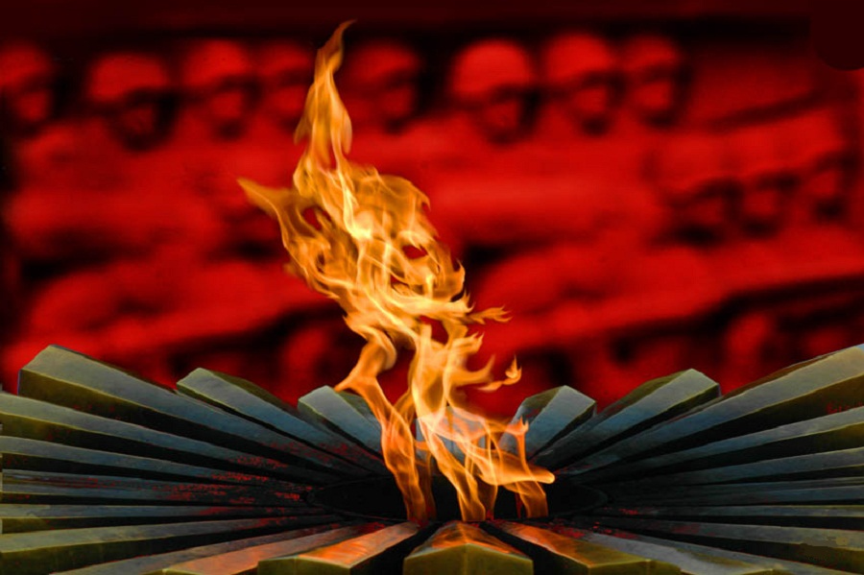 Знаменательные даты
Великой Отечественной войны

Нет такой меры, чтобы измерить всё величие подвига,
совершенного нашим народом в страшные годы войны.
Все мы в неоплатном долгу перед тем поколением победителей.
Их жизнь и подвиги - пример для новых поколений.
Пройдут годы, но героические события Великой Отечественной войны никогда не изгладятся из нашей памяти.
В них мы будем черпать нашу гордость за прошлое и настоящее, за национальное достоинство России.

22 июня | День воинской славы России. День памяти и скорби – начало Великой Отечественной войны (1941–1945) В первый день войны советскими летчиками было совершено 16 воздушных таранов немецких самолетов. | 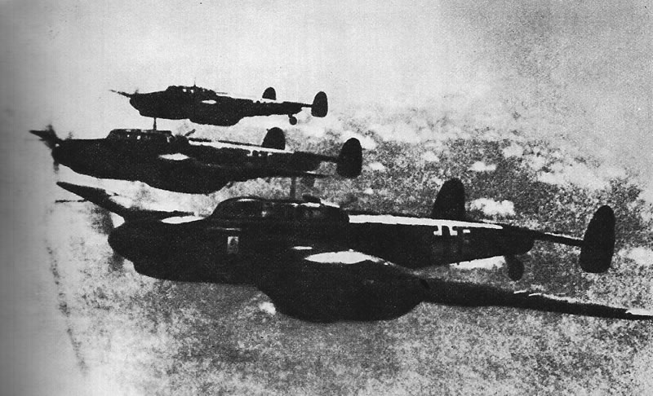
22 июня – 20 июля | Героическая оборона Брестской крепости | 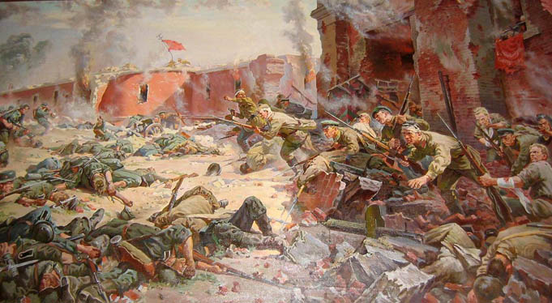
24 июня  26 июня | Образовано Советское информационное агентство – Совинформбюро  День подвига Николая Францевича Гастелло (1908–1941), Героя Советского Союза | 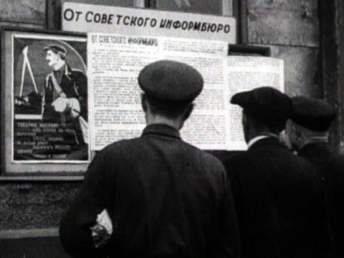  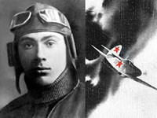
10 июля – 10 сентября | Смоленское сражение | 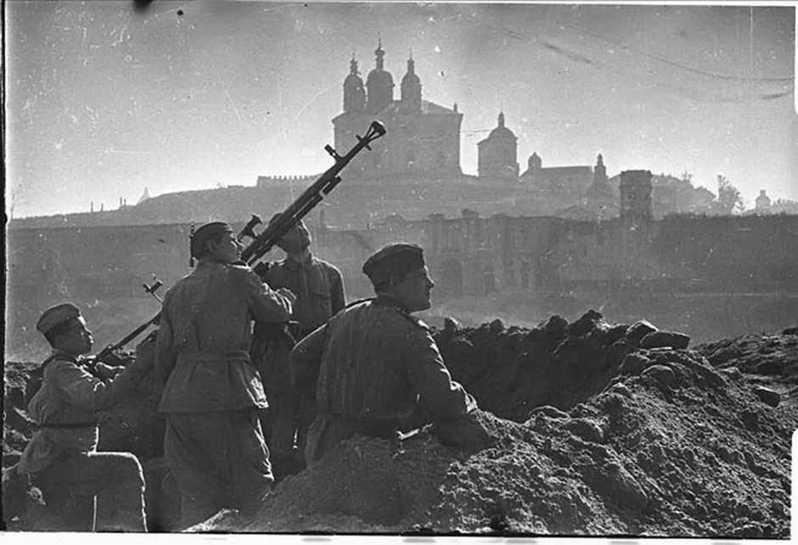
5 августа – 16 октября  8 сентября | Героическая оборона Одессы  Начало блокады Ленинграда | 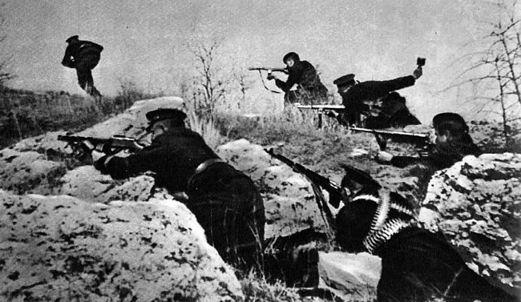  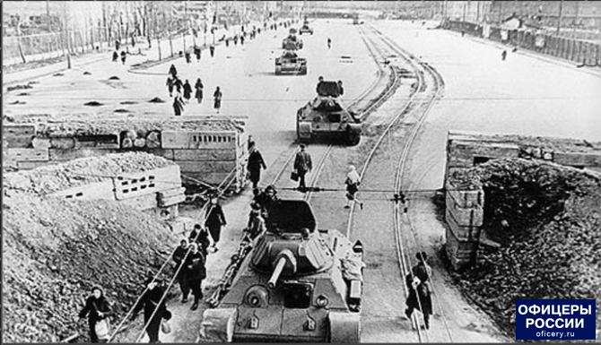
30 сентября | Начало битвы под Москвой | 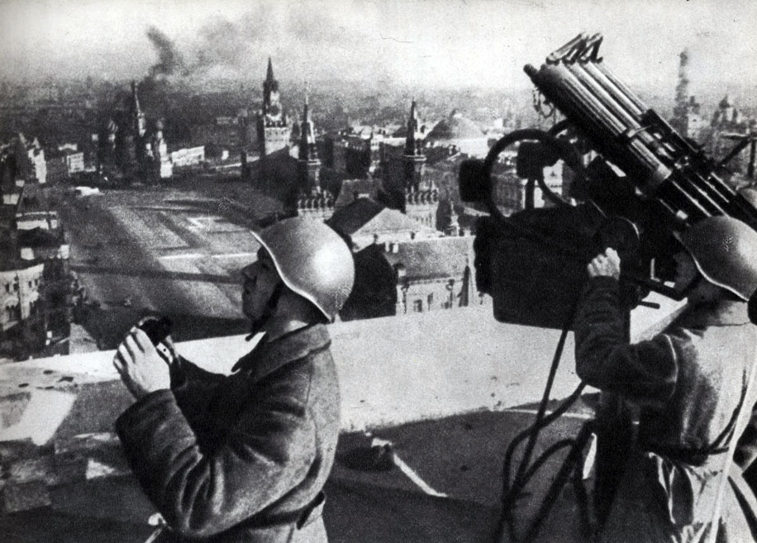
30 октября | Начало героической обороны Севастополя | 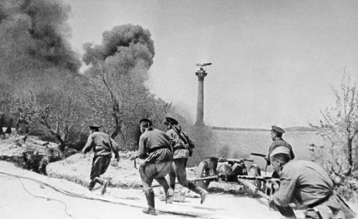
7 ноября | День воинской славы России. День проведения военного парада на Красной площади в Москве в ознаменование 24 годовщины Великой Октябрьской социалистической революции | 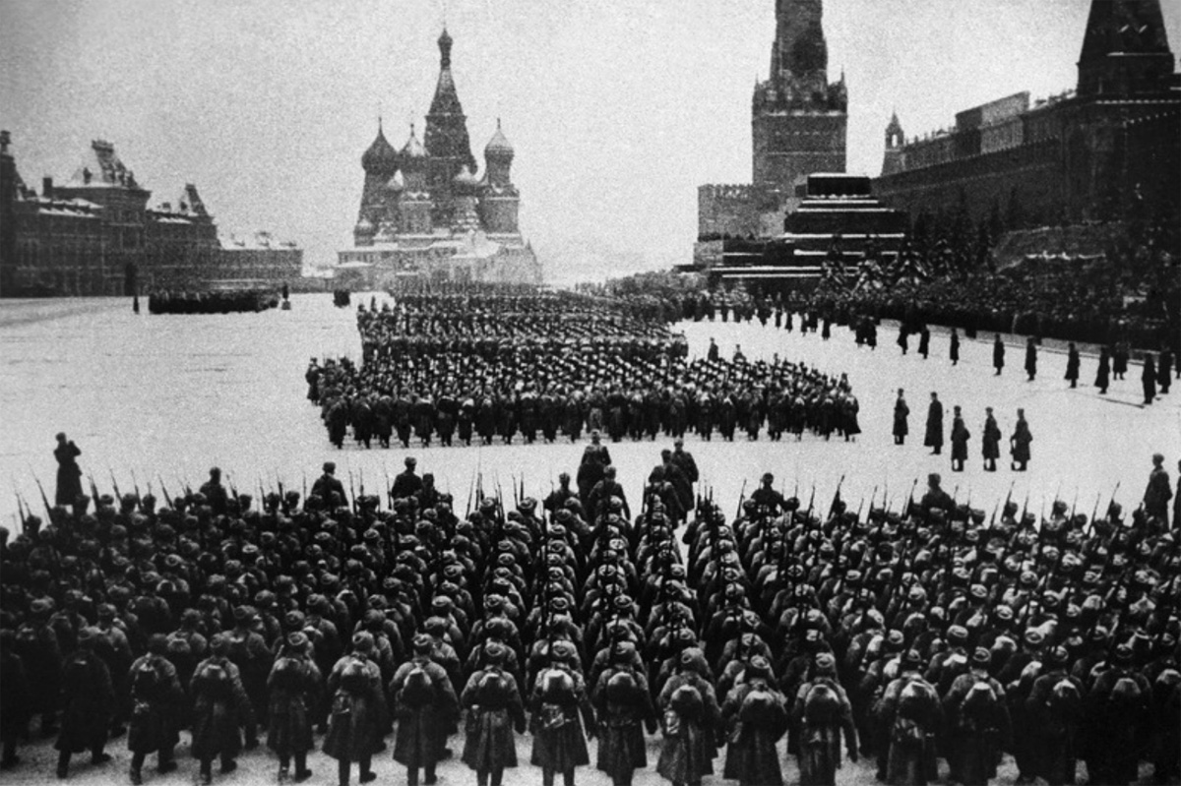
16 ноября | Подвиг 28 панфиловцев у разъезда Дубосеково | 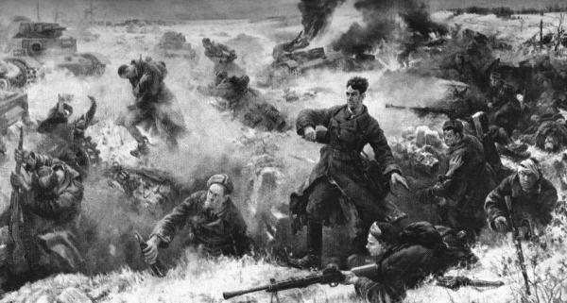
22 ноября | Начало работы ледовой трассы на Ладожском озере | 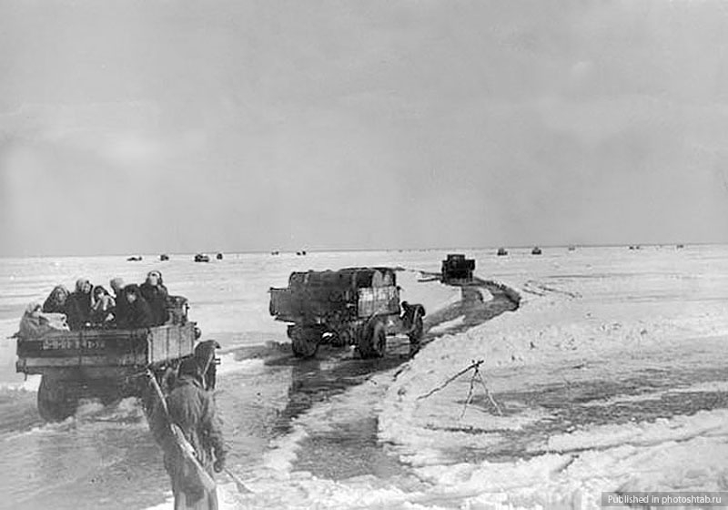
29 ноября | В с. Петрищево Московской области была казнена партизанка комсомолка Зоя Анатольевна Космодемьянская (Таня, 1923–1941). Герой Советского Союза. | 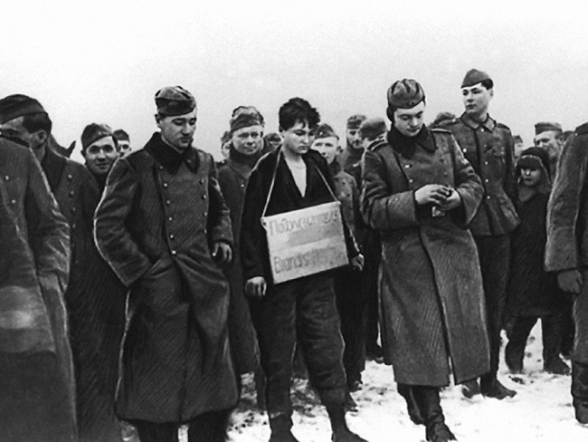
5 декабря | День Воинской славы России. День начала контрнаступления Красной Армии против немецких войск в битве под Москвой | 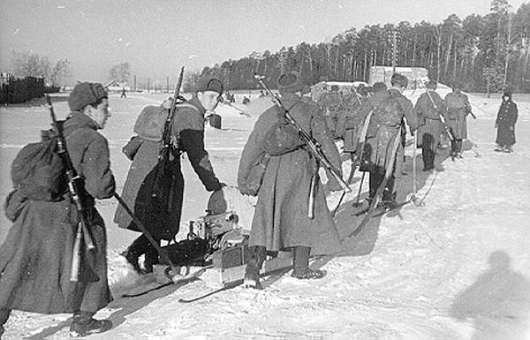
25 декабря | Начало Керченско–Феодосийской десантной операции советских войск. | 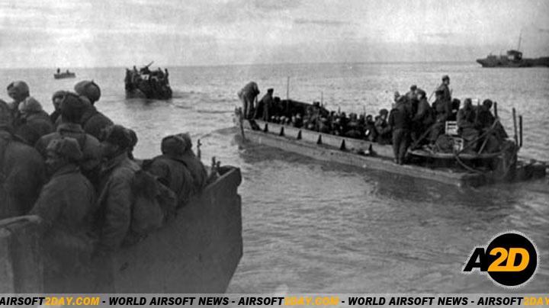
20 апреля | День завершения Московской битвы | 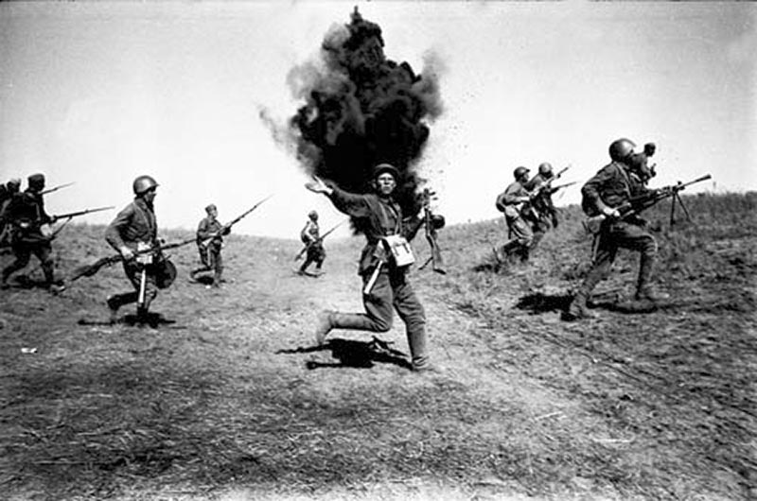
17 июля | Начало Сталинградской битвы | 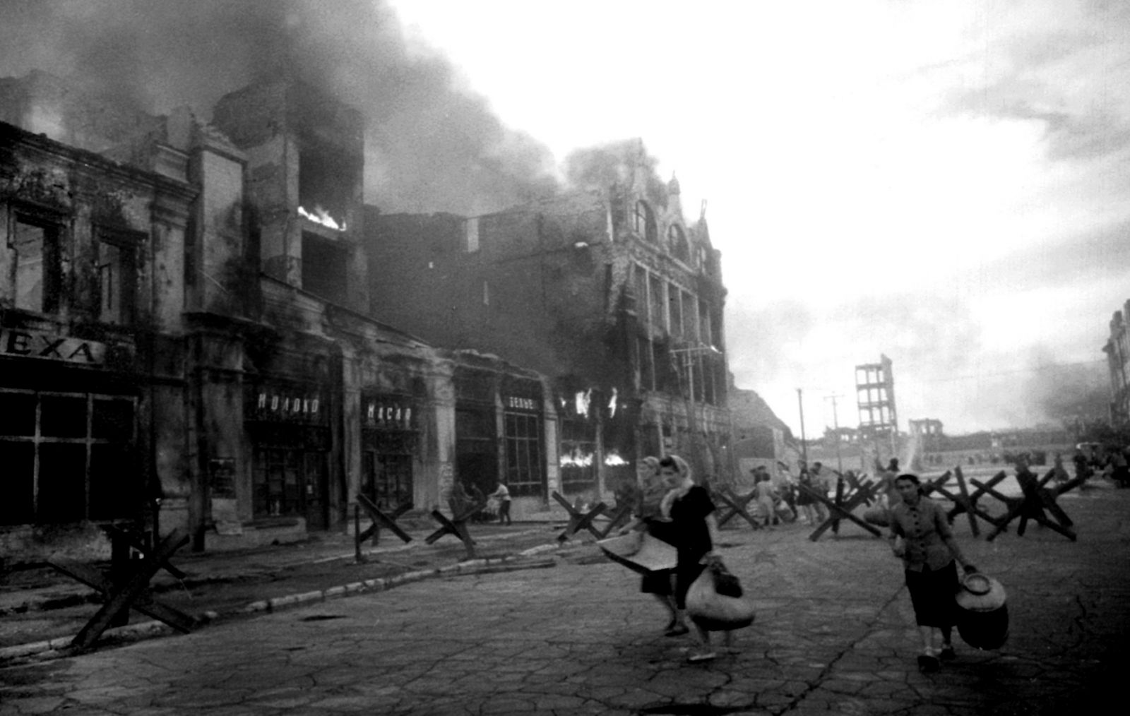
25 июля  29 июля | Начало битвы за Кавказ  Президиум Верховного Совета СССР принял Указ «Об учреждении военных орденов Суворова, Кутузова, Александра Невского» | 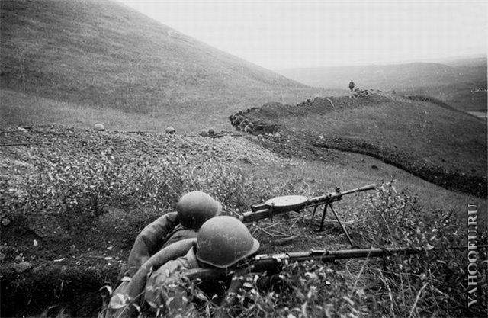  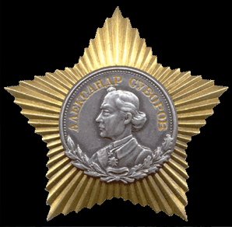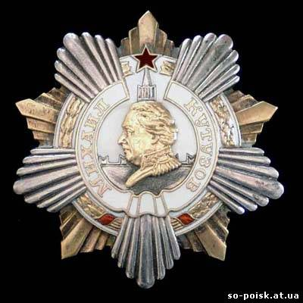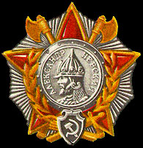
13 сентября | Начало боев с противником у Мамаева кургана в Сталинграде | 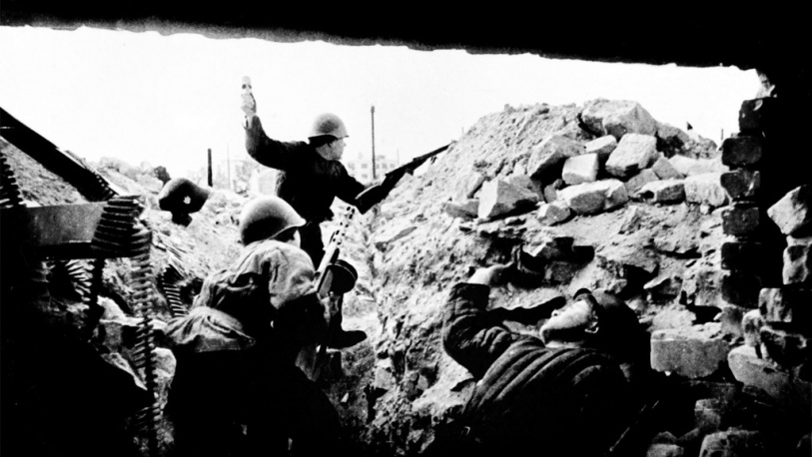
сентябрь  12 января – 18 января | В Краснодоне создана подпольная организация "Молодая гвардия"  Начало наступательной операции войск Ленинградского и Волховского фронтов во взаимодействии с Балтийским флотом. Прорыв блокады Ленинграда | 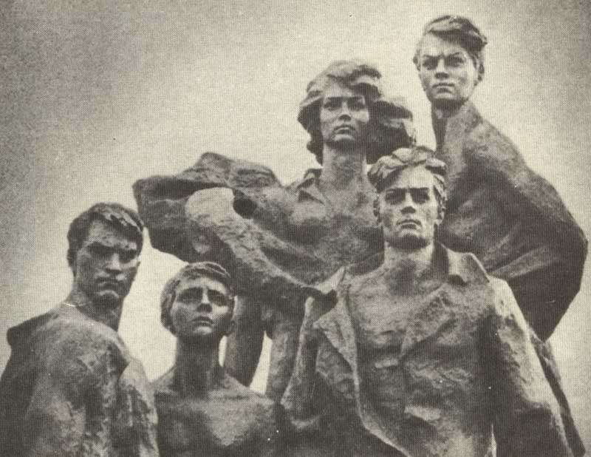  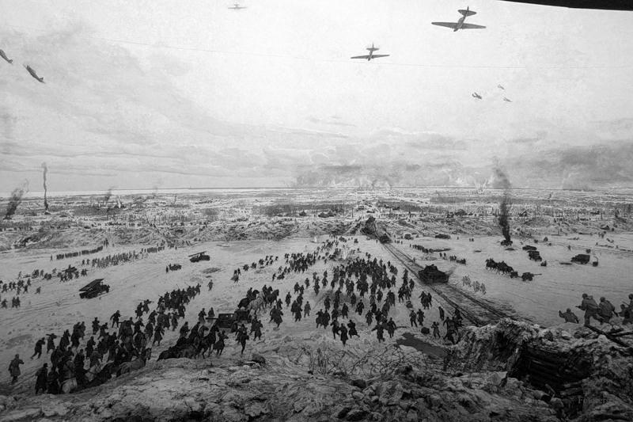
2 февраля | День воинской славы России. День разгрома советскими войсками немецко-фашистских войск в Сталинградской битве | 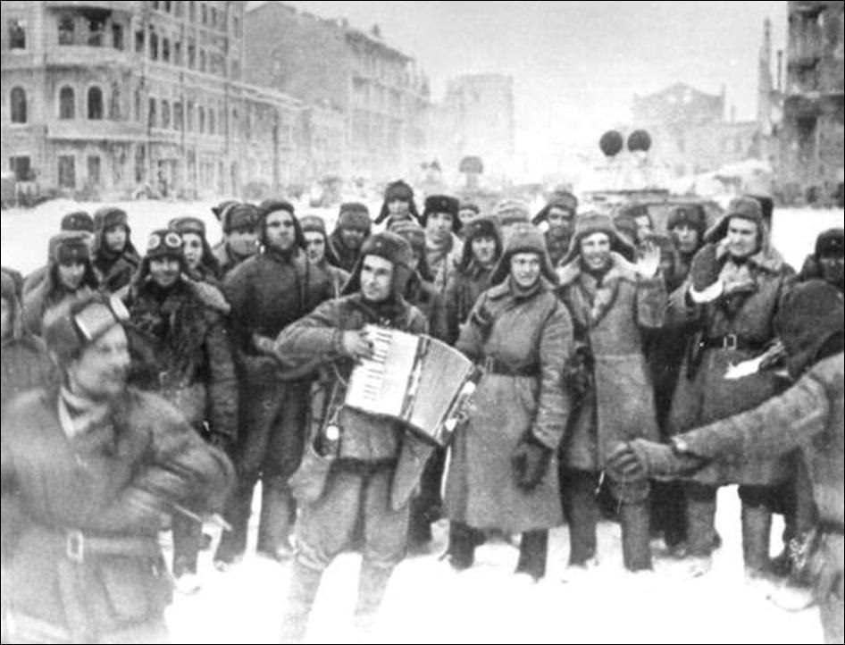
27 февраля  12 июля | Гвардии рядовой Александр Матвеевич Матросов (1924–1943) закрыл грудью амбразуру вражеского дзота. Герой Советского Союза  Начало контрнаступления советских войск на Курской дуге  Танковое сражение в районе с. Прохоровка – крупнейшее во Второй мировой войне. С обеих сторон в нем участвовали до 1200 танков | 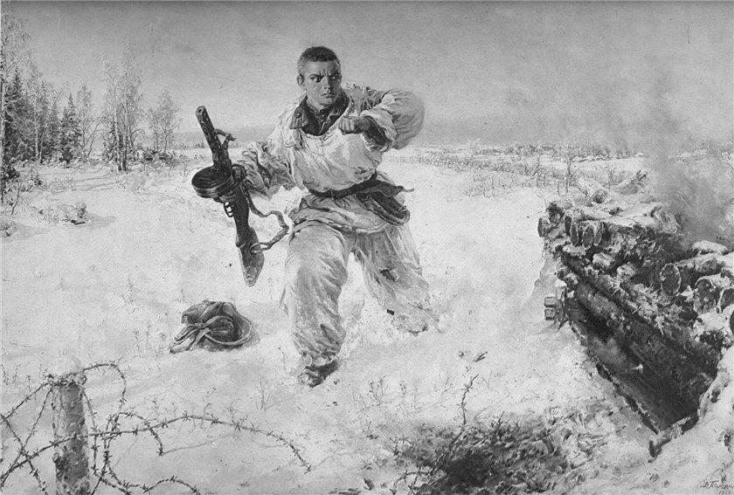  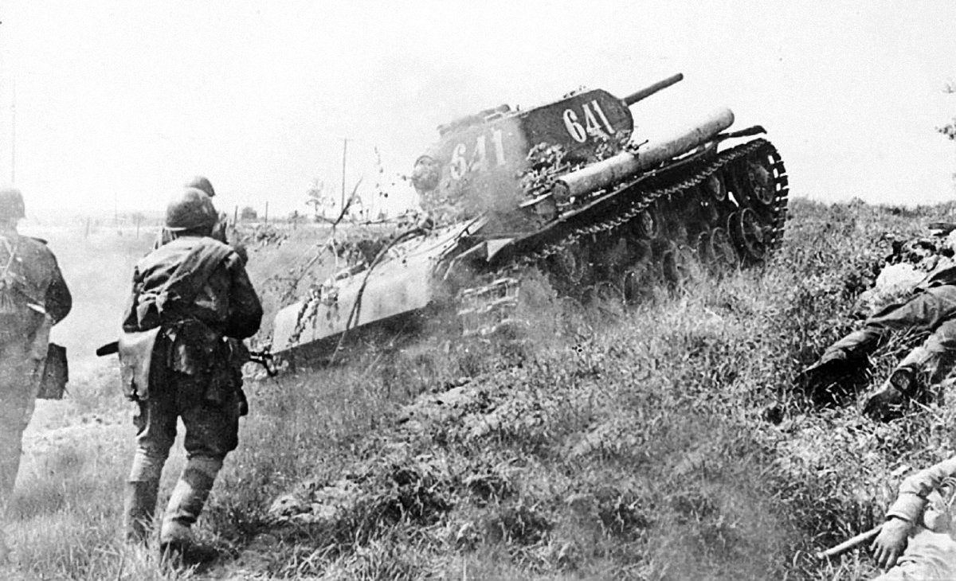
5 августа | Первый артиллерийский салют в Москве в ознаменование освобождения городов Орла и Белгород | 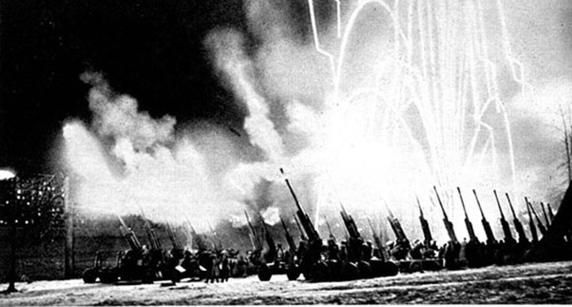
7 августа | День подвига летчика-истребителя Виктора Васильевича Талалихина (1918–1941), Героя Советского Союза | 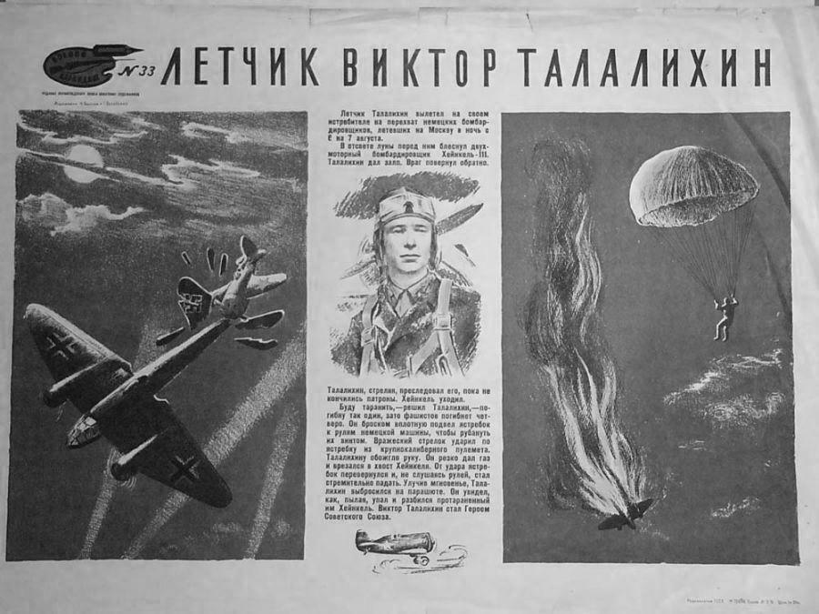
13 сентября | Звание Героя Советского Союза посмертно присвоено руководителям подпольной организации «Молодая гвардия» У. Громовой, И. Земнухову, О. Кошевому, С. Тюленину, Л. Шевцовой | 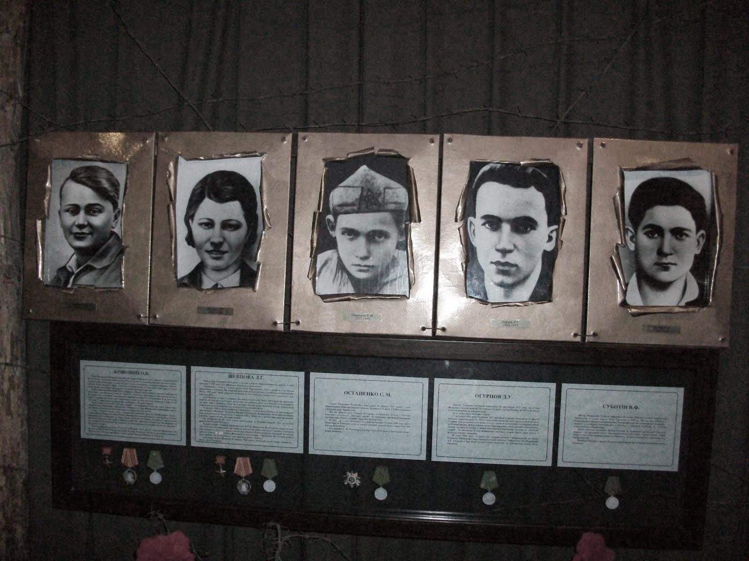
16 сентября | Освобожден Новороссийск | 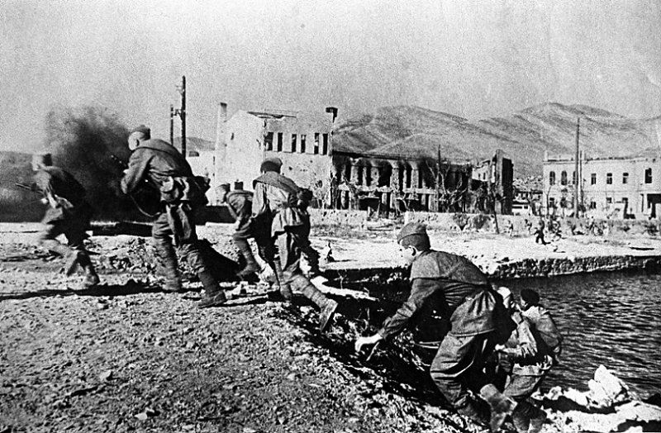
6 ноября | Советские войска освободили Киев | 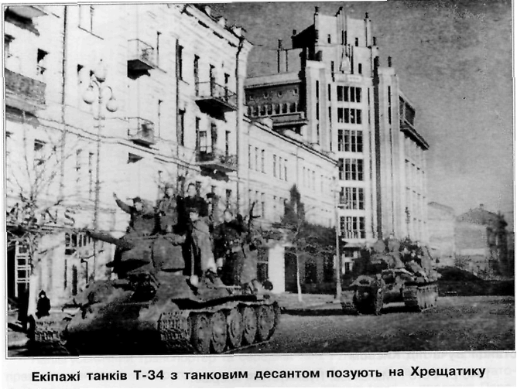
27 января | День воинской славы России. День снятия блокады Ленинграда | 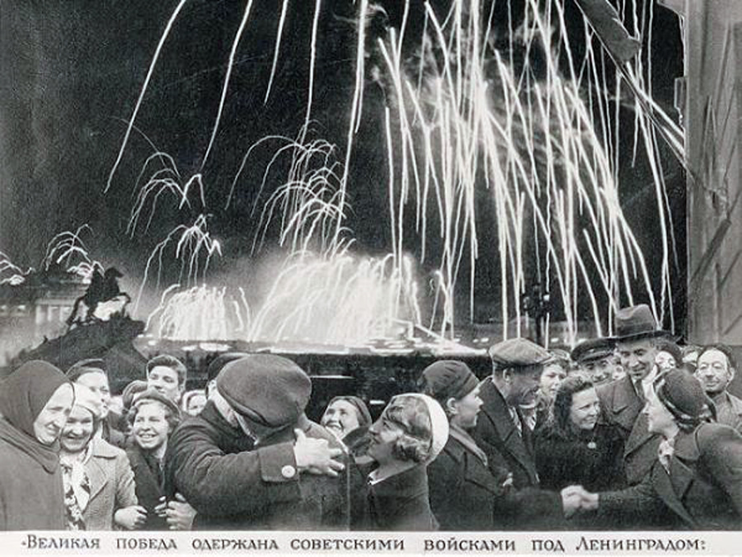
27 марта | Вступление советских войск на территорию Румынии | 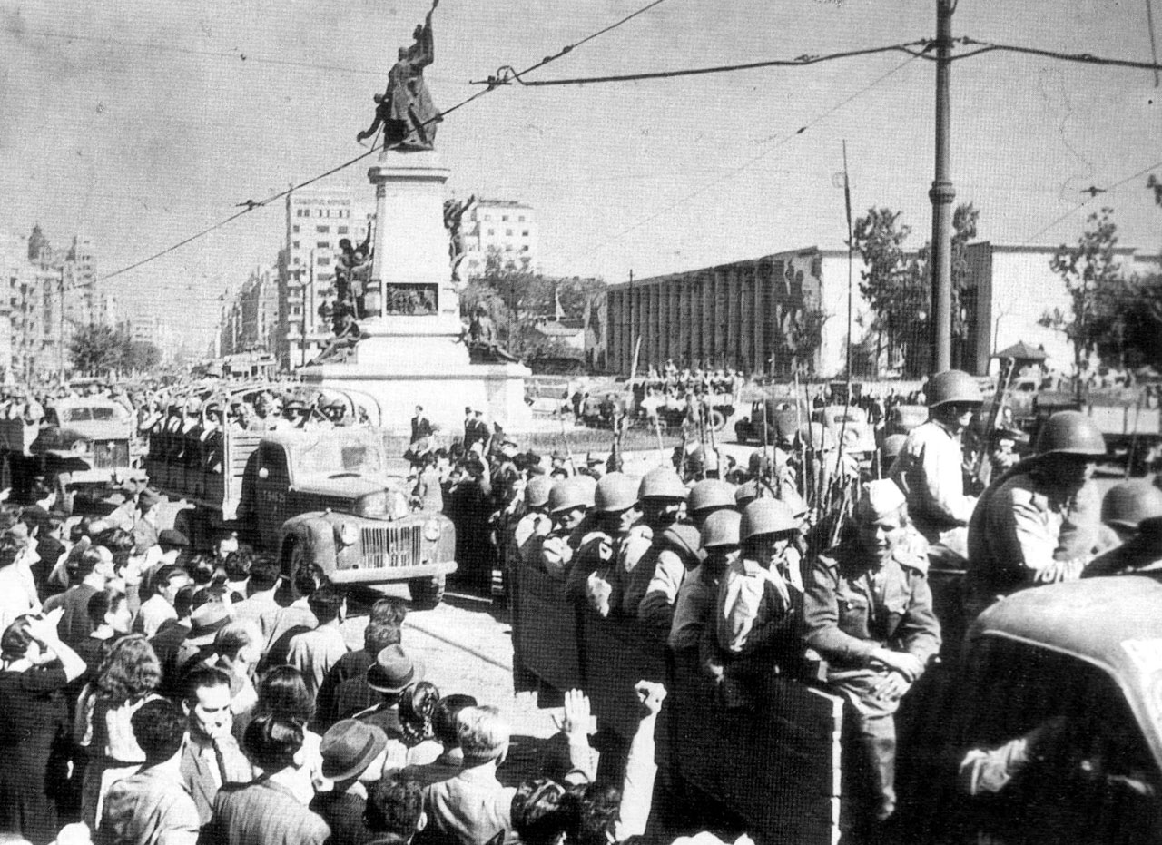
8 – 30 апреля | Крымская наступательная операция | 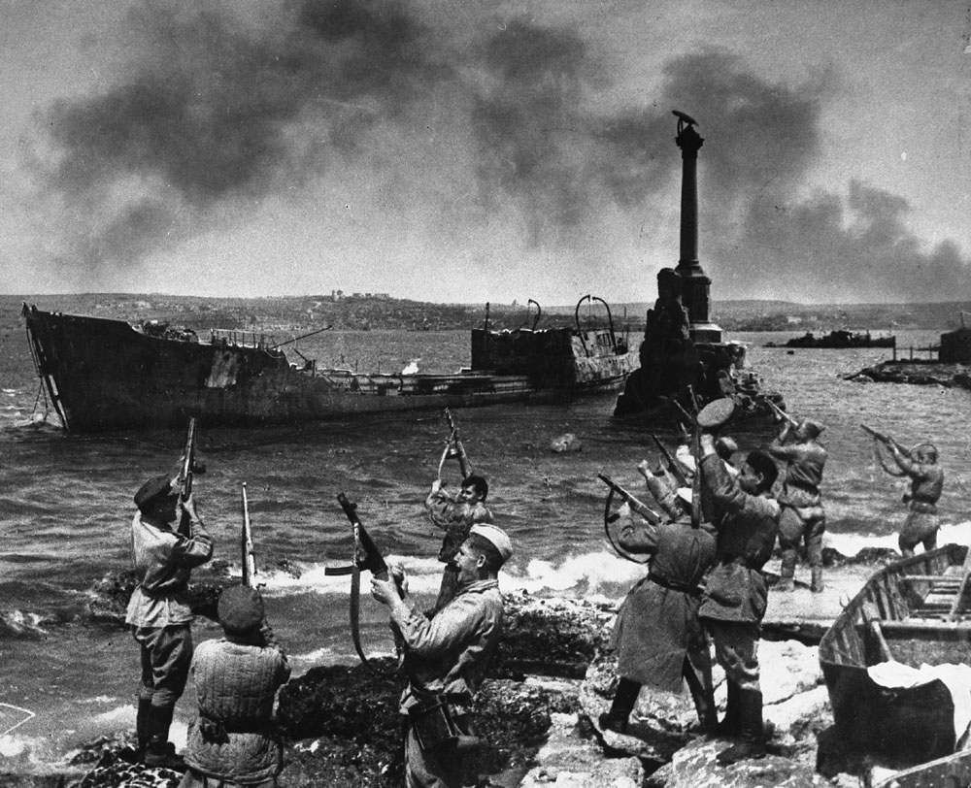
11 мая | При выполнении боевого задания погиб Марат Казей (Марат Иванович, 1929–1944), партизан, пионер разведчик. Герой Советского Союза | 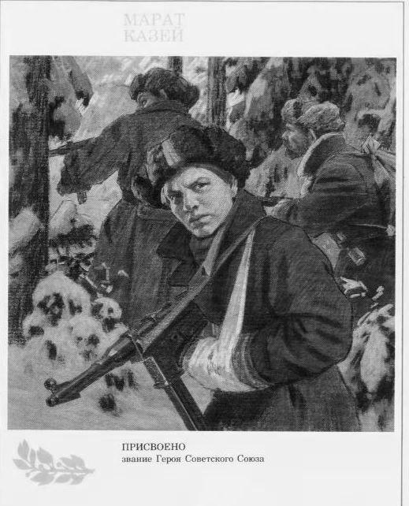
6 июня – 24 июля | Нормандская десантная операция союзных войск. Открытие второго фронта | 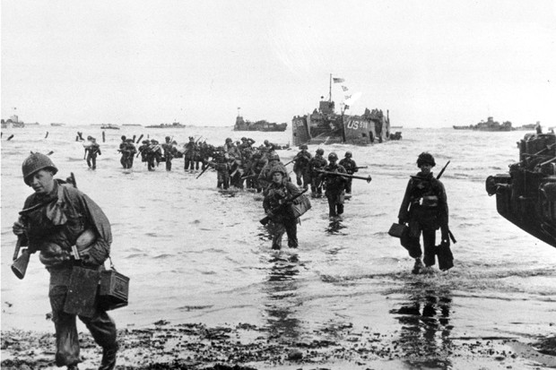
3 июля | Советские войска освободили Минск | 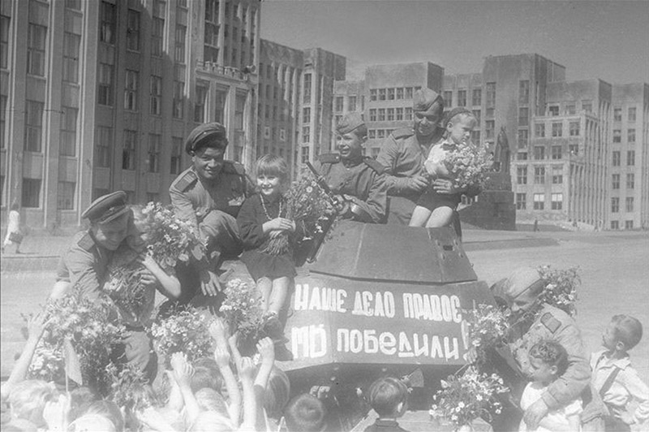
13 июля | Советские войска освободили Вильнюс | 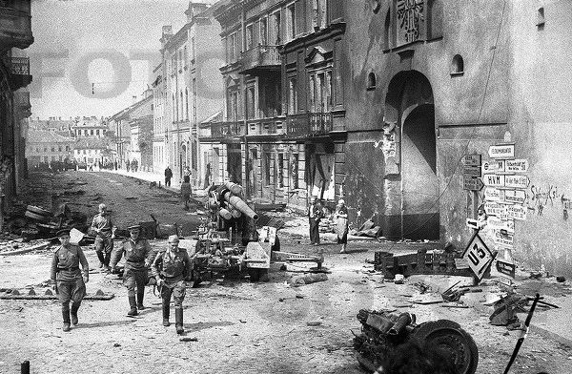
17 июля | Через Москву были проконвоированы 57600 пленных немецких солдат, офицеров и генералов | 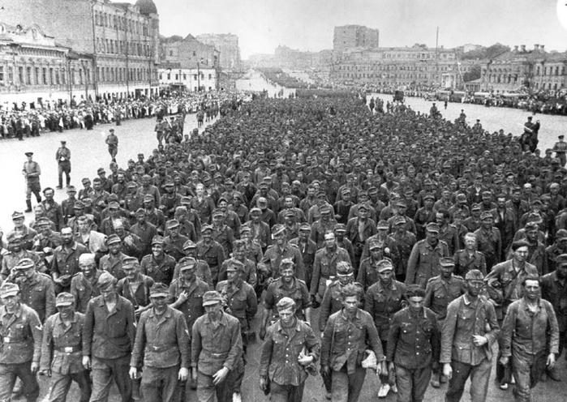
17 июля  17 августа | Советские войска вступили на территорию Польши  Войска 3-его Белорусского фронта вышли на границу с Германией | 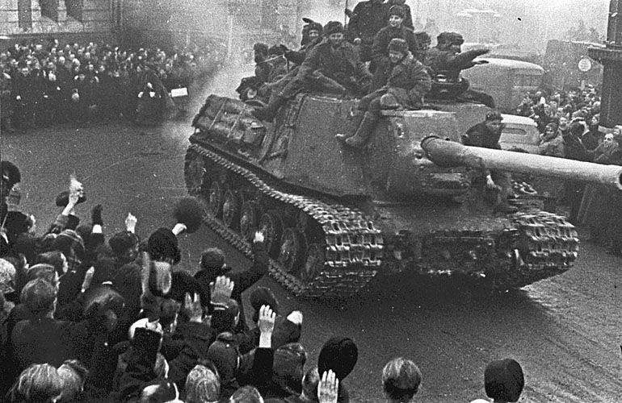  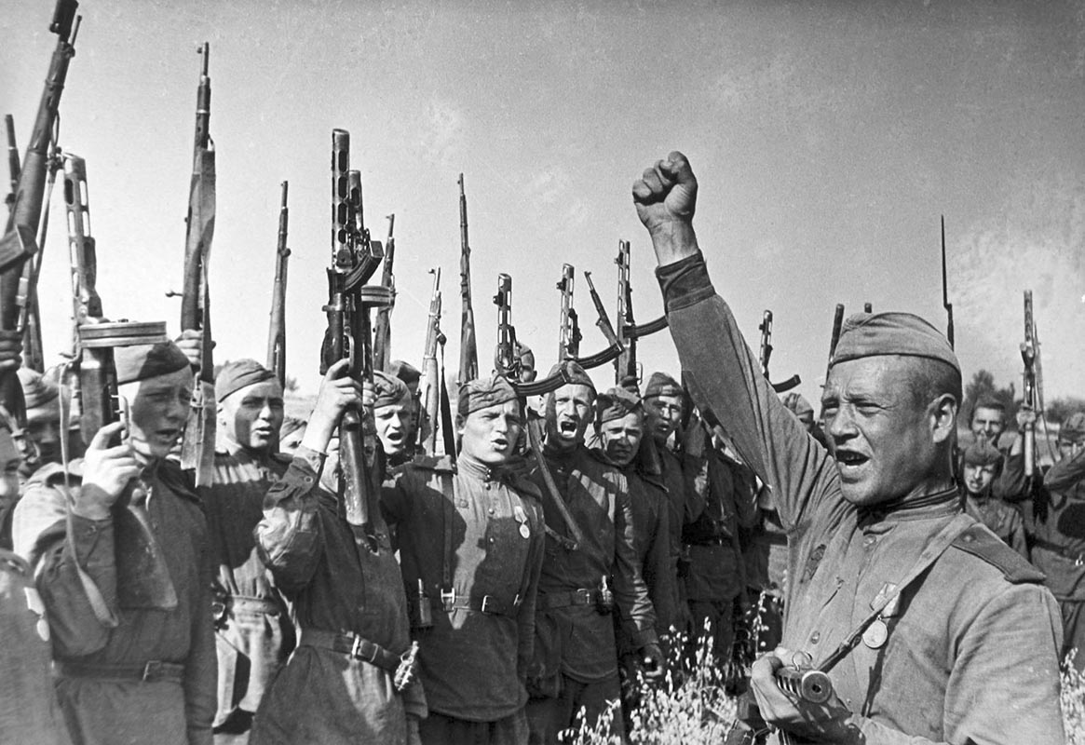
25 августа | Казнен Муса Джалиль (Муса Мустафович Джалилов, 1906 – 1944), татарский советский поэт | 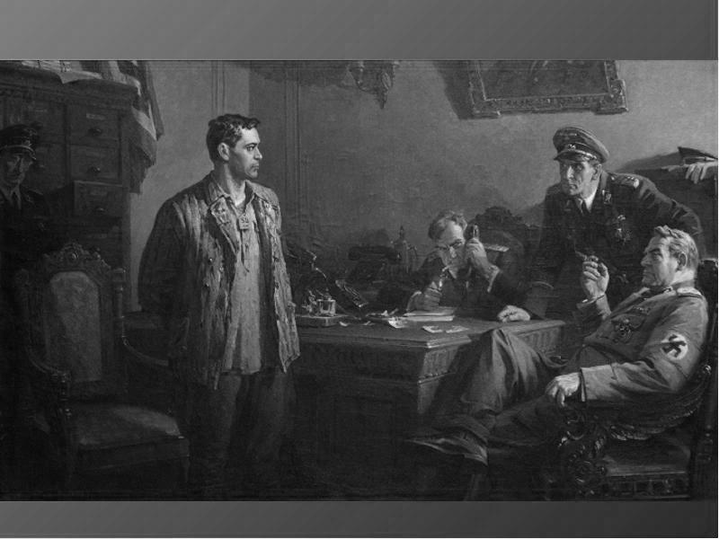
8 сентября | Советские войска вступили в Болгарию | 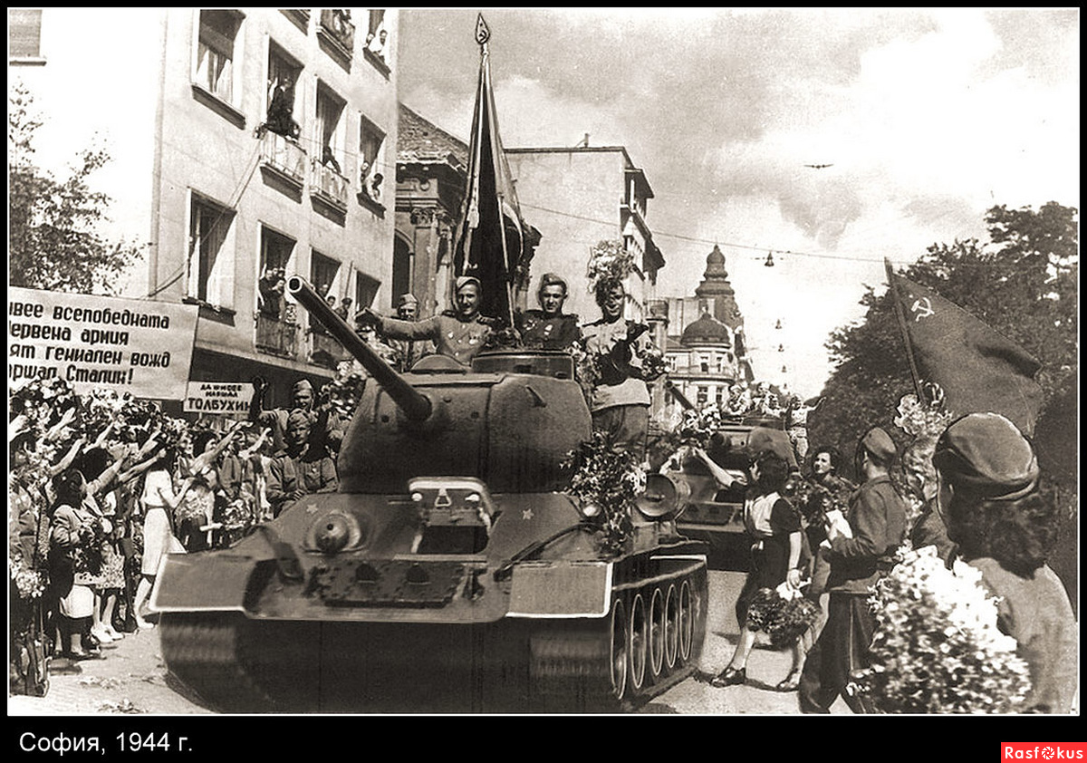
20 сентября | Советские войска вступили на территорию Чехословакии | 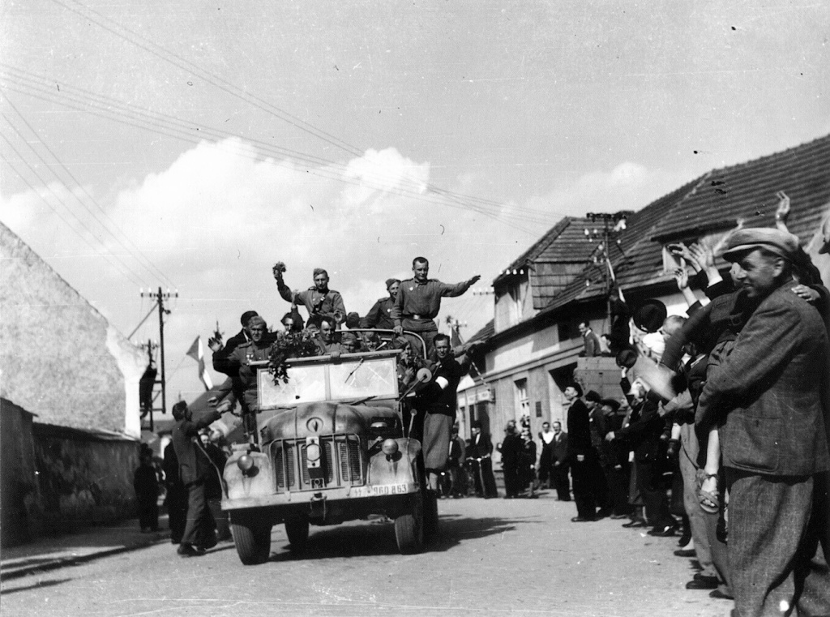
23 сентября | Советские войска вступили на территорию Венгрии | 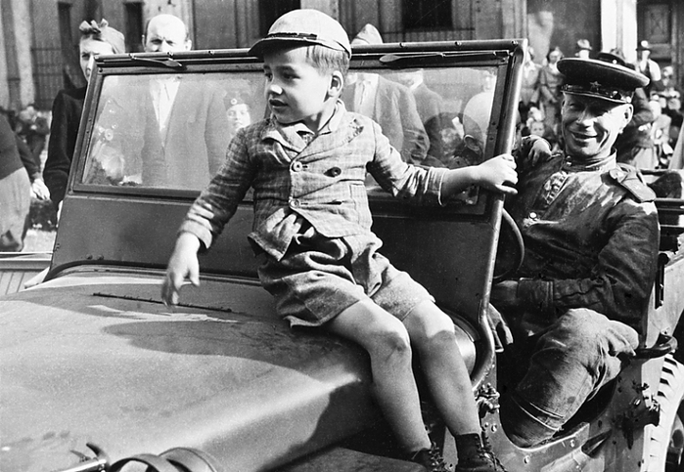
28 сентября | Советские войска вступили на территорию Югославии | 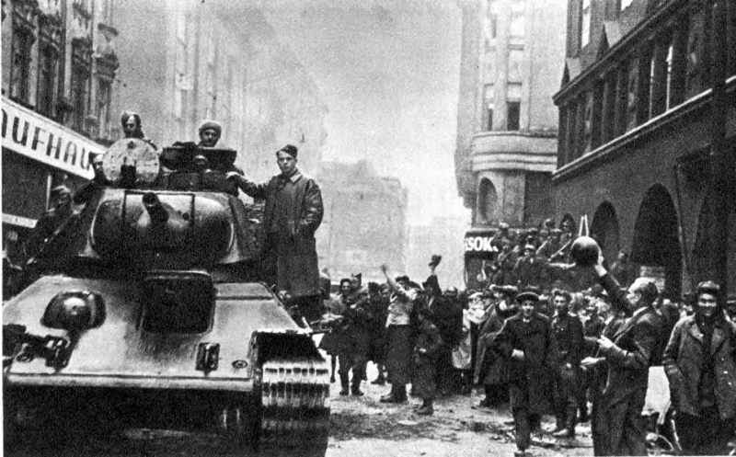
27 января | Советские войска освободили узников фашистского концлагеря в Освенциме | 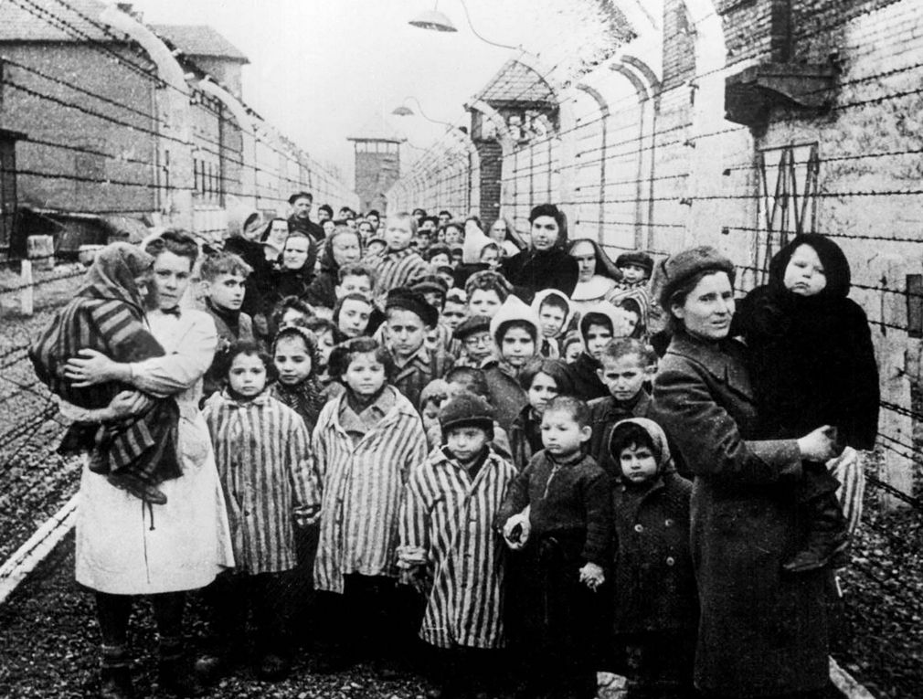
5 апреля | Встреча советских и американских войск на реке Эльбе | 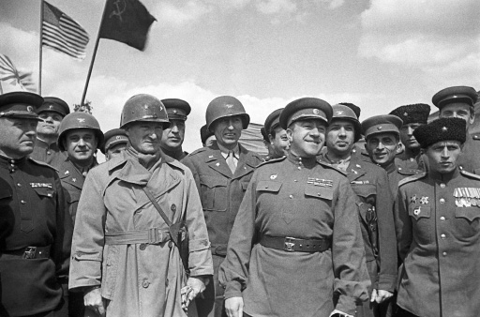
30 апреля | Советские воины водрузили Знамя Победы над рейхстагом в Берлине | 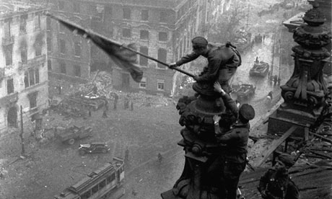
6–8 мая | Начало Пражской операции и освобождения Праги от врага | 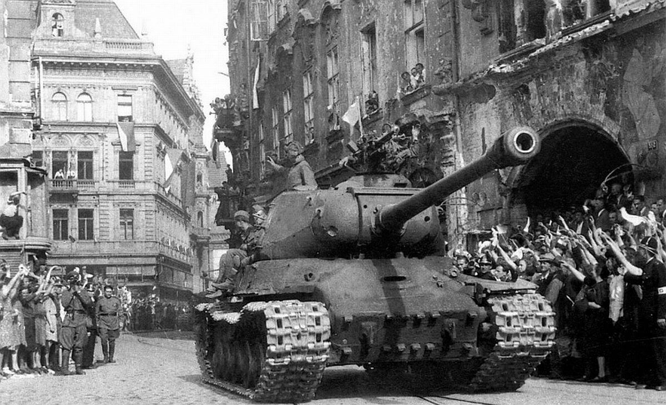
8 мая | Завершение Берлинской операции и подписание акта о безоговорочной капитуляции фашистской Германии | 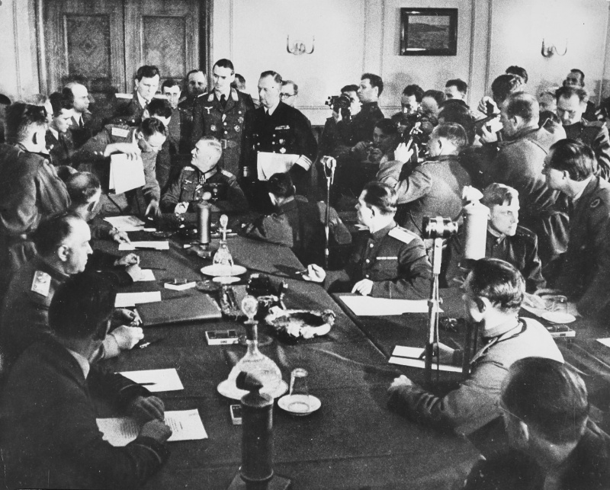
9 мая | День воинской славы России. День Победы советского народа над фашистской Германией. | 